模块化试验台

使用说明文档

编制： | 易峥
审核：
版本：

目 录
模块化试验台 0
使用说明文档 0
一、画面绘制工具 2
二、画面整体描述 2
三、详细描述 3
3.1登录界面 3
3.2主界面 3
3.3工艺界面 4
3.4硬件校准界面 5
3.5数据管理界面 6
3.6用户管理界面 6
3.7型号管理界面 8
3.8参数管理界面 9
3.9模块注入界面 10
4.0项点管理界面 11
4.1项点配置界面 12
4.2历史报表界面 13
4.3密码修改画面 14

一、画面绘制工具
Microsoft Visual Studio 2022。

二、画面整体描述
登陆界面
（画面3-1）

主界面
（画面3-2）

试验实施界面
（画面3-3）

硬件校准界面
（画面3-4）
用户管理界面
（画面3-6）
型号管理界面
（画面3-7）
参数管理界面
（画面3-8）

数据管理界面（画面3-5）
历史报表界面（画面3-9）

修改密码界面（画面4-1）

三、详细描述

3.1登录界面
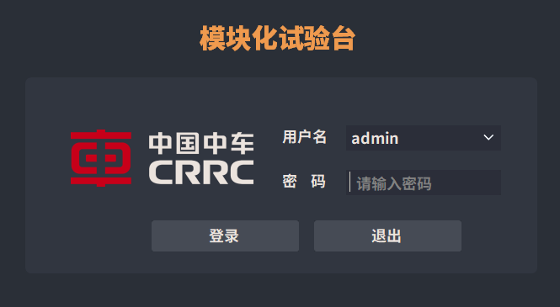
画面号码 | 3-1 | 画面名称 | 登录界面
本画面是在试验程序启动后显示的界面，用于用户登录功能
标示区域 | 功能／动作
用 户 名 | 在用户名框中选择用户名（默认选择admin用户）。
密码 | 在密码框中输入用户密码（admin的初始密码是1）。
登录 | 用户登录确认，如工号和密码正确，确认切换至界面3.2
退出 | 退出系统，不进入试验，试验软件关闭。

3.2主界面
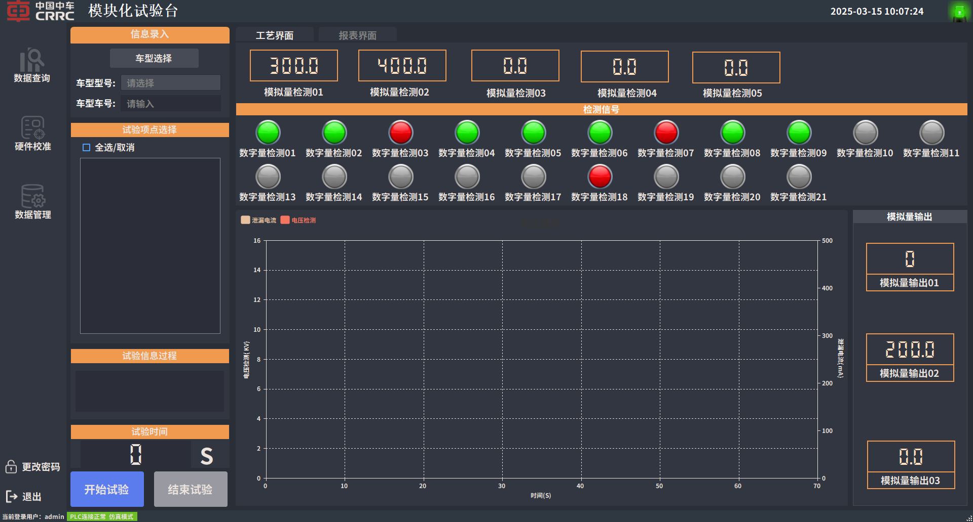
画面编号 | 画面3-2 | 画面名称 | 工艺画面
本画面不同的按钮，将进行不同的操作。
按钮名称 | 功能／动作
硬件校准 | 可进入硬件当前值状态、硬件零点、补偿系数调整界面
参数设置 | 对试验参数进行设置。目前主要针对绝缘测试参数的设置。（需要管理员权限）
数据查询 | 查看历史保存报表。
修改密码 | 修改当前登录用户的密码。
退出 | 退出软件。

3.3工艺界面
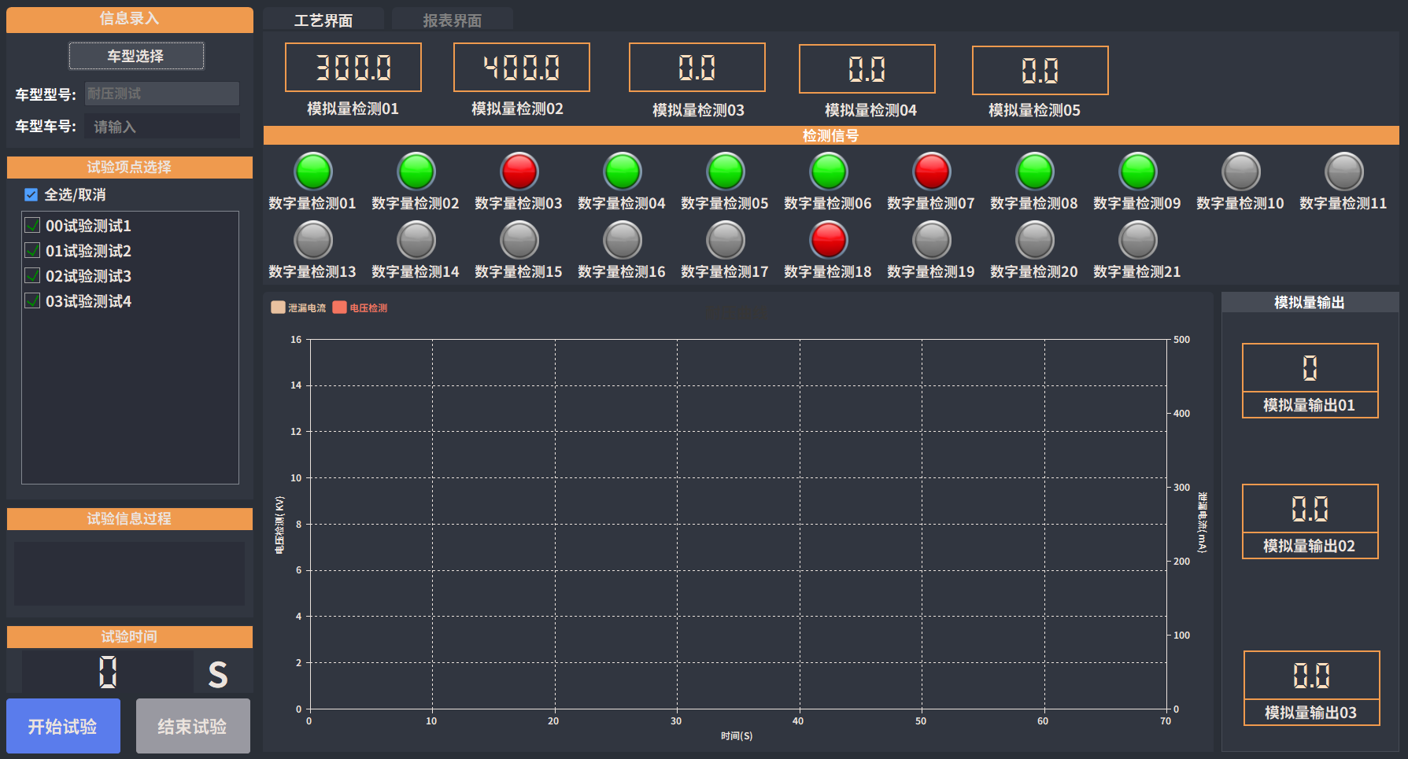
画面编号 |  | 画面3-3 | 画面名称 | 试验实施界面
本画面不同的区域，将进行试验的各项操作说明。
名称 | 功能／动作说明
试验过程区 | 提供所有信息提示。
模拟量检测/输出区 | 信号采集及模拟信号值。
检测信号区 | 检测反馈信号，将信号给出。
信息录入区 | 选择车型后手动输入车号，开始自动试验后将写入报表中。
曲线区 | 启动试验并开始计时后曲线将自动绘画出来。

3.4硬件校准界面
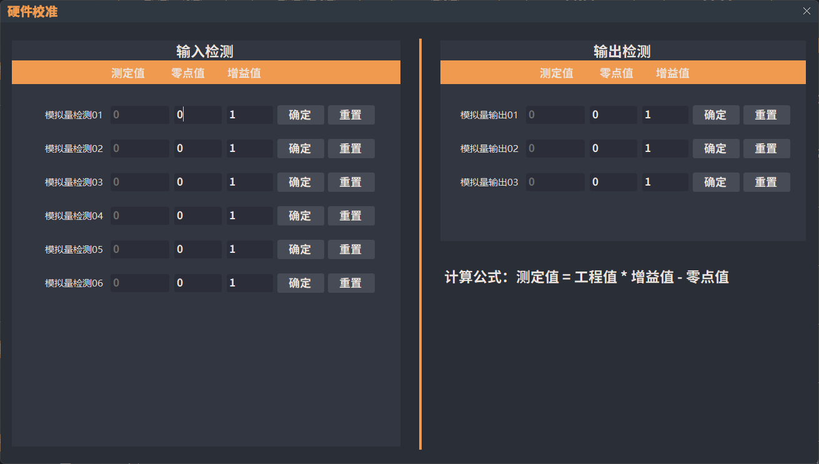

画面编号 | 画面3-4 | 画面名称 | 硬件校准界面
本界面对硬件进行实时校准
按钮名称 | 功能／动作
确定 | 保存当前写入的零点值、增益值等数据
重置 | 将未保存的零点值、增益值还原到未改时的值

3.5数据管理界面
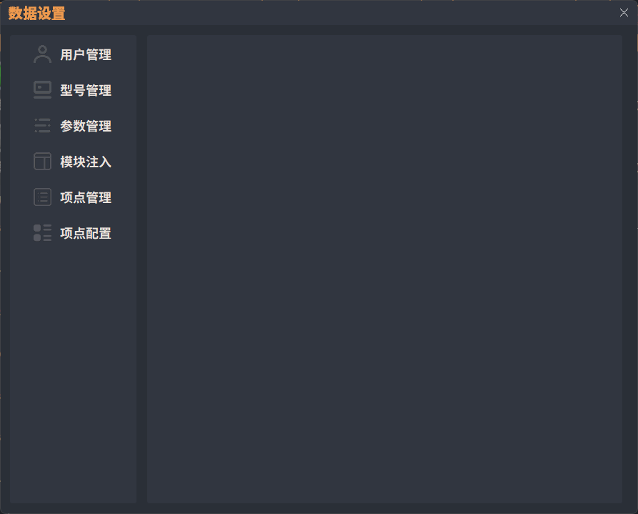

画面编号 | 画面3-5 | 画面名称 | 数据管理界面
本画面对软件中的用户、型号、参数等进行数据维护
按钮名称 | 功能／动作
退出 | 退出用数据管理界面，返回到主窗口

3.6用户管理界面

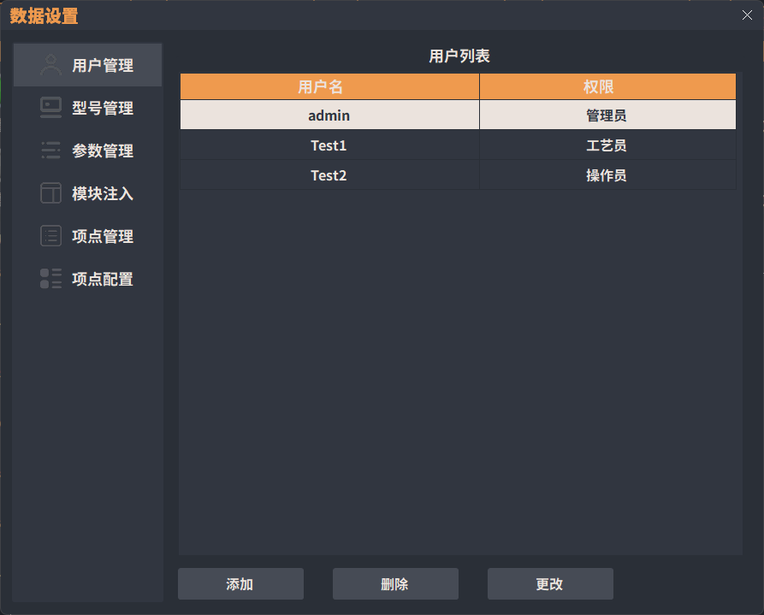

画面编号 | 画面3-6 | 画面名称 | 用户管理画面
本画面实现用户添加、删除功能
按钮名称 | 功能／动作
添加 | 根据用户输入的数据添加用户
删除 | 删除选择指定的用户
更改 | 管理员拥有最高权限，调试人员用户管理功能不可用，操作者参数设置、用户管理功能不可用。

3.7型号管理界面
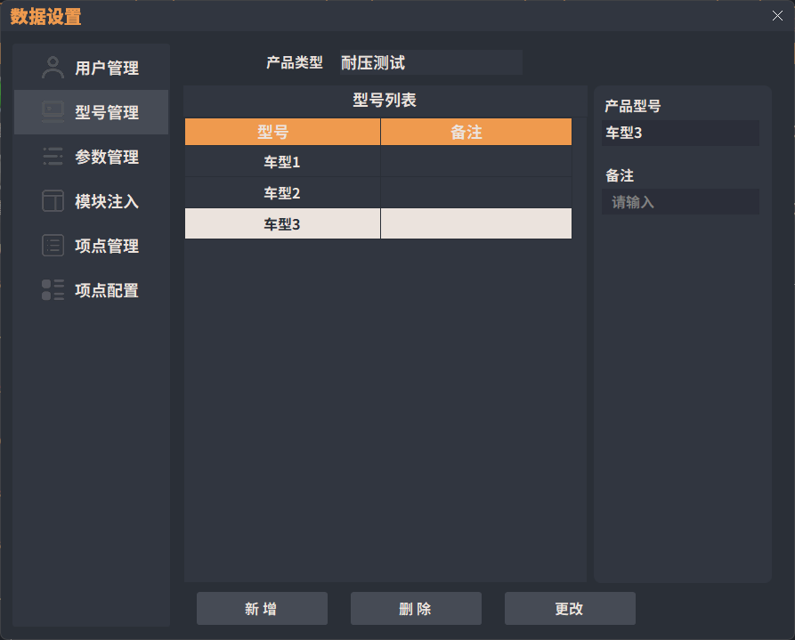

画面编号 | 画面3-7 | 画面名称 | 型号管理画面
本画面实现型号添加、删除功能
按钮名称 | 功能／动作
添加 | 根据用户输入的数据添加用户
删除 | 删除选择指定的用户
更改 | 管理员拥有最高权限，调试人员用户管理功能不可用，操作者参数设置、用户管理功能不可用。

3.8参数管理界面
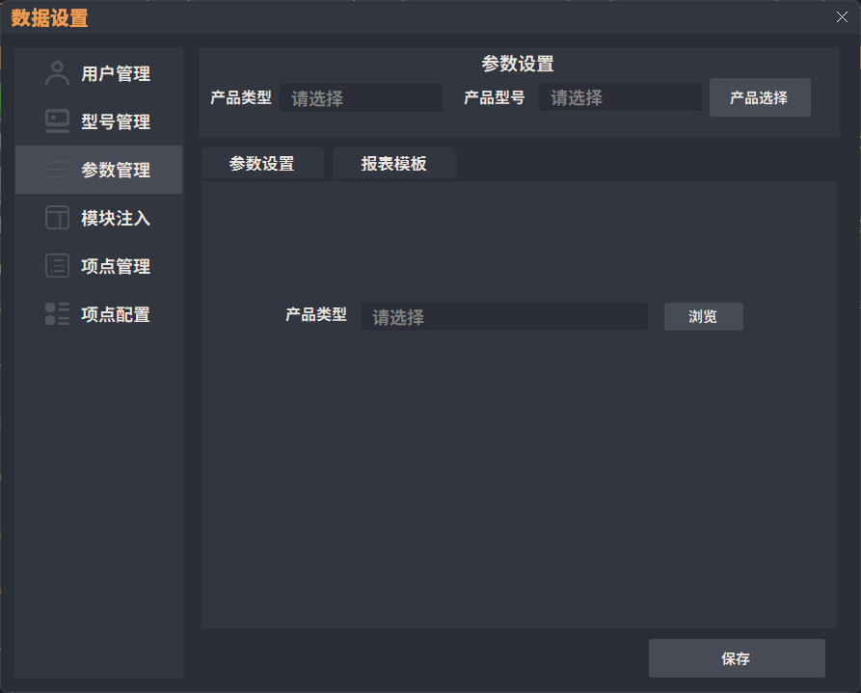

画面编号 | 画面3-8 | 画面名称 | 参数管理画面
本画面实现参数维护功能
按钮名称 | 功能／动作
保存 | 保存当前输入的参数

3.9模块注入界面
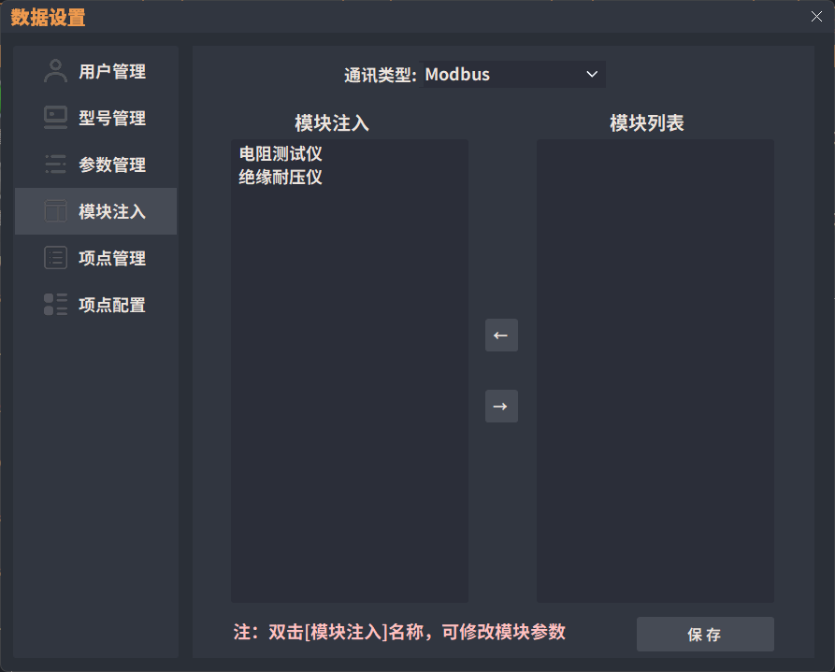

画面编号 | 画面3-9 | 画面名称 | 模块注入画面
本画面实现参数维护功能
按钮名称 | 功能／动作
功能描述 | 通讯类型：根据通讯方式将模块列表分类，如Modbus,TCPIP等。  模块列表：集成所有通讯设备模块（模块列表由设计人员提前配置好，使用人员选择需要注入的模块即可）。  模块注入：需要注入的模块名称。  使用方法：  1.选择需要注册的模块后点击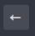按钮，将模块添加到模块注入列表中，点击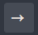可将选中的模块取消注入。  2.【双击】模块名称，打开当前模块的参数配置，如下图：  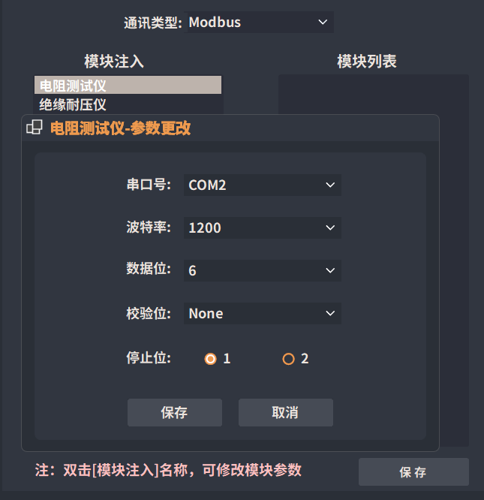  参数修改完成后，点击【保存按钮】即可保存当前已注入的模块，软件每次启动自动注入当前选择的模块，无需再次配置参数。  - 试验逻辑内调用示例：  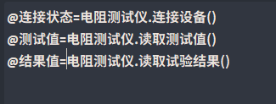
保存 | 保存当前已注入的模块。

4.0项点管理界面
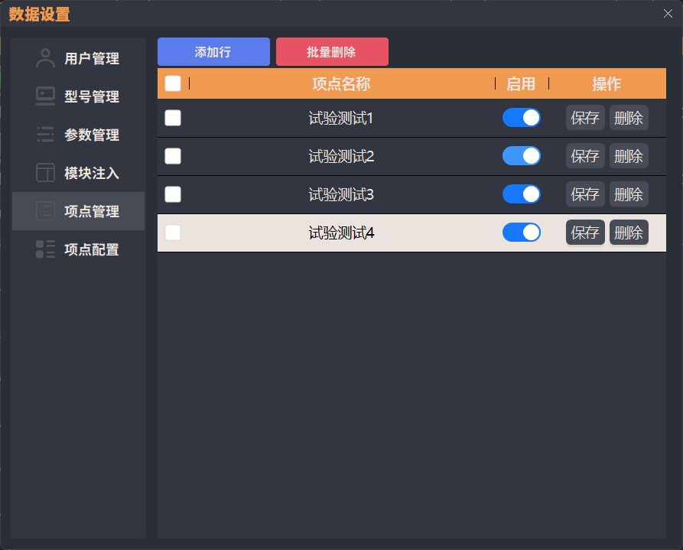

画面编号 | 画面4-0 | 画面名称 | 项点管理画面
本画面实现参数维护功能
按钮名称 | 功能／动作
功能描述 | 添加行:新增一行项点名称为空的数据行，双击项点名称即可更改项点名称，需点击保存按钮。  批量删除:可勾选多行进行批量删除项点名称数据。  保存按钮:修改项点名称后点击，即可保存数据。  删除按钮:删除当前项点名称数据行。  启动按钮:可开启或关闭项点的使用。

4.1项点配置界面
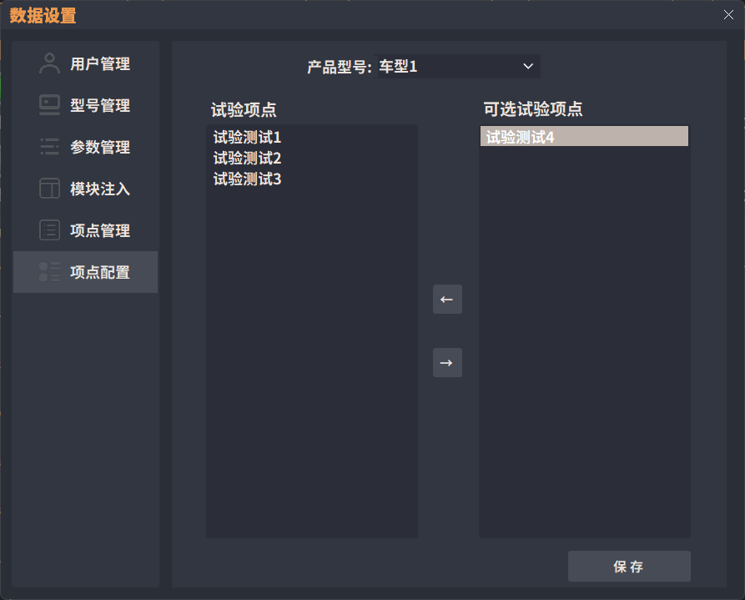

画面编号 | 画面4-1 | 画面名称 | 项点配置画面
本画面实现参数维护功能
按钮名称 | 功能／动作
功能描述 | 产品型号:数据来自【型号管理界面】中的产品型号。  可选试验项点:数据来自【项点管理界面】中的项点名称。  使用方法：  - 选择产品型号后点击【←】按钮，将试验项点添加到此被产品型号中，点击【→】可将选中的试验项点删除。  - 【双击】试验项点名称即可编辑试验逻辑，将出现逻辑编辑页面，如下图：  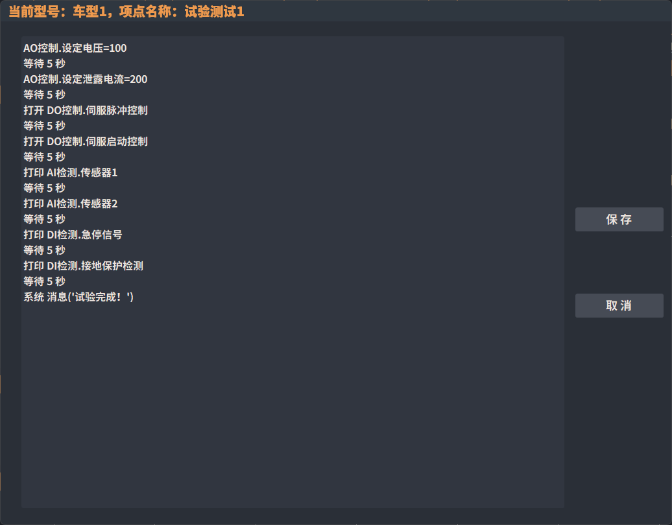  - 每个试验项点根据型号、项点名称自动生成一份独立格式为【.rw1】逻辑文件。  - 逻辑编写完成后点击【保存】按钮即可。
保存 | 保存试验当前选择的试验项点。

4.2历史报表界面
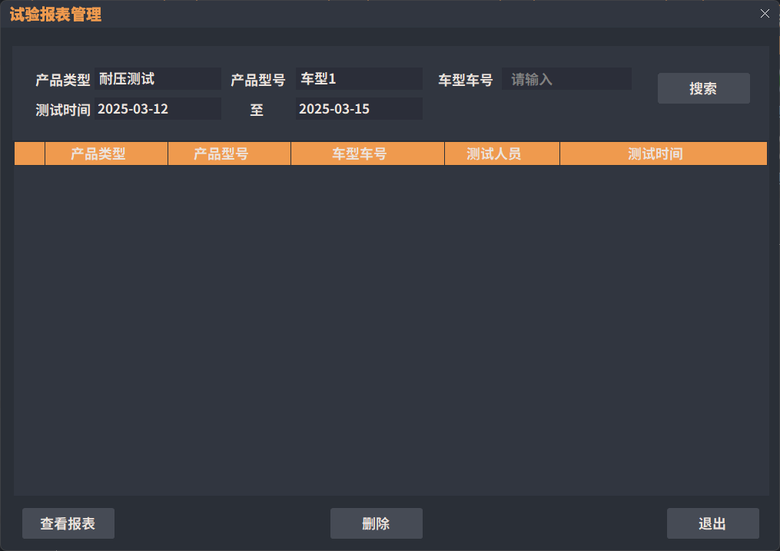

画面编号 | 画面4-2 | 画面名称 | 历史报表界面管理
本画面对历史压装记录数据进行操作、查看
按钮名称 | 功能／动作
搜索 | 根据数据检索条件搜索条件查询历史报表数据
查看报表 | 查看当前选中的数据报表
删除 | 删除当前选中的数据
退出 | 退出试验报表管理界面

4.3密码修改画面
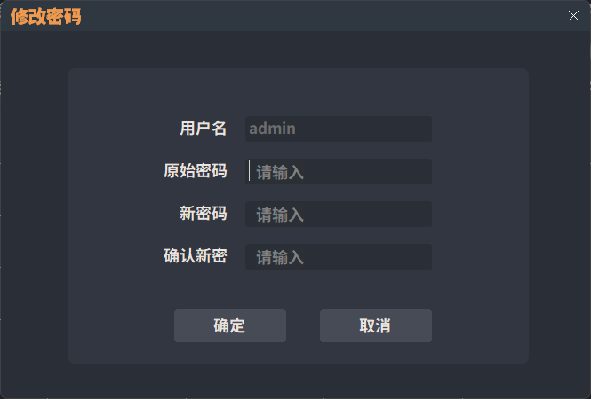

画面编号 | 画面4-3 | 画面名称 | 修改密码界面
本画面不同的按钮，将进行指定用户密码修改的操作。
按钮名称 | 功能／动作
确定 | 修改当前登录用户的登录密码。
取消 | 返回主画面

